Подготовка к отопительному сезону теплоисточников
Кировского района

По заявлению субъектов промышленной безопасности Кировского района (Кировское УКП «Жилкомхоз», ИООО «Кировский пищевой комбинат», СПК «Рассвет» им. К.П.Орловского) проведено обследование котельных мощностью более 200 киловатт независимо от мощности установленных в них котлов на предмет готовности их к работе в осенне-зимний период 2026/2027. Обследовано 19 котельных.
Котельные отапливают социально значимые объекты, жилой фонд, административные и производственные помещения.
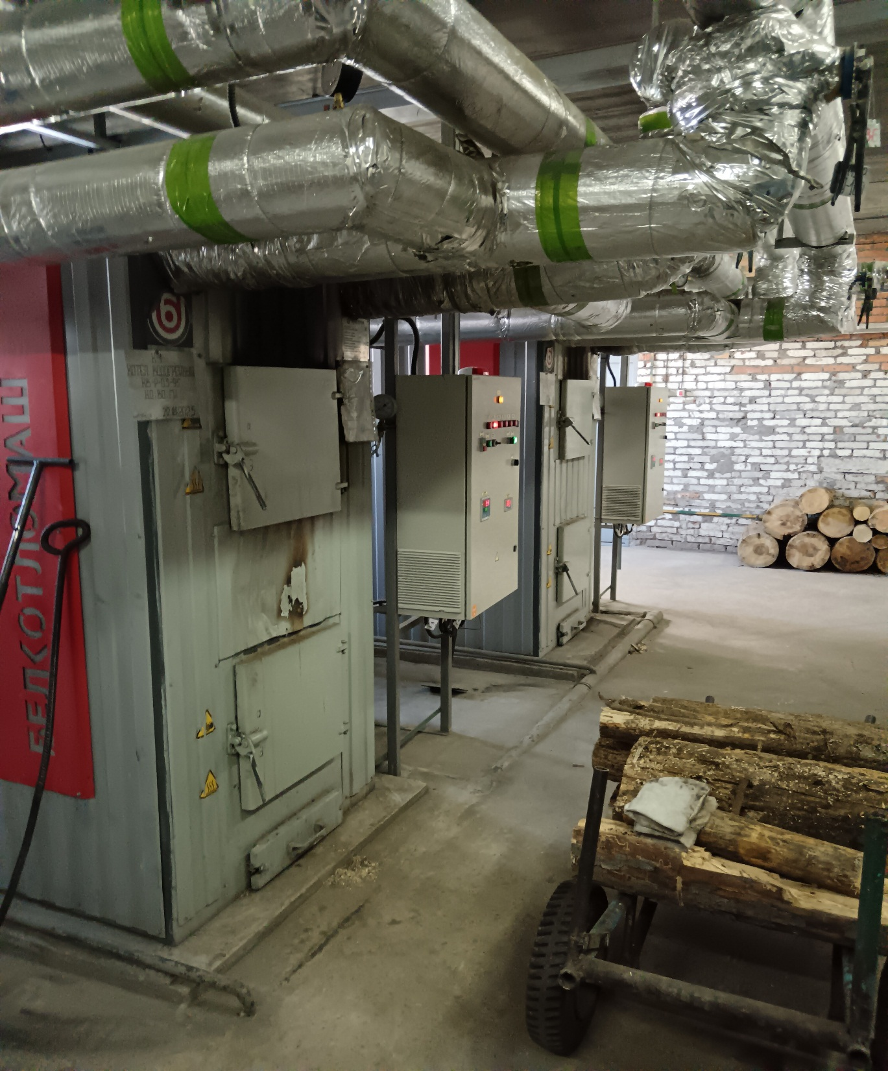
В ходе обследования проверено:
наличие лицензии на право деятельности в области промышленной безопасности или договора со специализированной организацией;
наличие приказов о назначении лиц, ответственных безопасную эксплуатацию котельных, о допуске персонала котельной к обслуживанию оборудования котельной;
техническое состояние основного, вспомогательного оборудования котельных, включая исправность резервного оборудования;
проведения в установленные сроки технического диагностирования котлов, отработавших нормативный срок службы, и оценка технического состояния котлов лицом, ответственным за безопасную эксплуатацию котельных;
организация работы с персоналом котельной или персоналом диспетчерского пульта (для котельных, работающих в автоматическом режиме) по его действиям при возникновении аварийных ситуаций в котельной.
наличие договора в области аварийно-диспетчерского обеспечения с газоснабжающей организацией;
наличие документов о проверке технического состояния систем дымоудаления и вентиляции, заземляющих устройств молниезащиты.
По результатам мероприятия все предъявленные котельные соответствуют требованиям промышленной безопасности и готовы к эксплуатации в осенне-зимний период 2026/2027гг.

Государственный инспектор
Бобруйского межрайонного отдела
Могилевского областного управления
Вожик М.И., 225 72 70 23

